תאריך הבחינה: 15.10.2024
המרצה: דר' יקיר ברצ'נקו
שם הקורס: מודלים של רגרסיה ליניארית
מספר קורס: 364-1-1061
משך הבחינה: שתי שעות
חומר עזר: מחשבון, 5 דפי נוסחאות, טבלאות סטטיסטיות

מיועד לתלמידי הנדסת תעשיה וניהול.
שנה: 2025 סמסטר: א' מועד: ב'
הנחיות חשובות:
- במבחן זה שלוש שאלות
- יש לפתור את כל השאלות, סך הנקודות עשוי להגיע ל108, אך הציון הסופי המקסימלי במבחן הינו 100.
- יש ללוות את דרך הפתרון בהסברים מילוליים קצרים
- ניתן להשתמש בכל הנוסחאות והתוצאות שפותחו או הוצגו בכיתה ואין צורך להוכיחן מחדש אלא אם כן זה נדרש במפורש
יש לכתוב את כל התשובות במחברת ולא על גיליון המבחן.

שאלה 1 (39 נקודות)

הפיזיקאית שרי מצאה בספר את הטבלה הבאה עם מדידות של טמפרטורה ולחץ (עבור גז בנפח קבוע). שרי סקרנית לגבי "האפס המוחלט" – הטמפרטורה הנמוכה ביותר האפשרית באופן פיזיקלי, אשר מתקבלת כאשר מורידים את הלחץ ל-0 (ביחידות של מ"מ כספית).

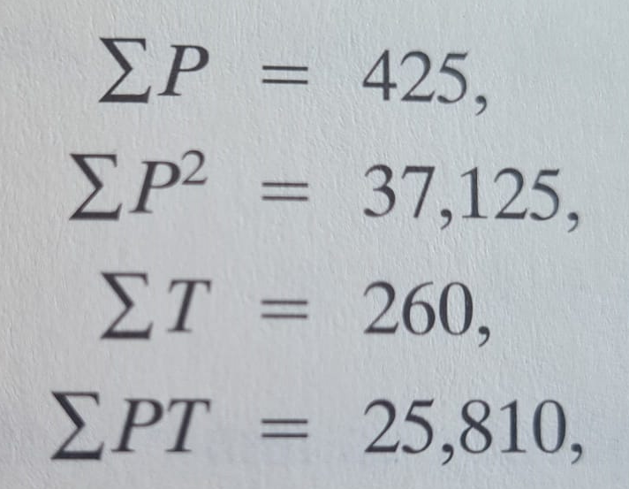 | 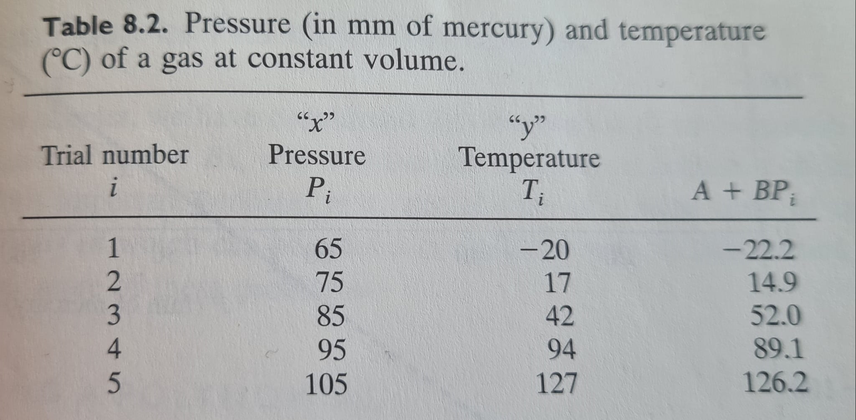

- העזרו בטבלה ובסכומים הנתונים על מנת לאמוד את האפס-המוחלט (במעלות צלזיוס).
כפי שהסבירו בשאלה, ה"אפס המוחלט" הוא בעצם החיתוך עם ציר y (הנקודה בה הלחץ הוא אפס)
לכן נמצא את האומד לחותך עם ציר הטמפרטורה
ראשית, נכתוב את הנתונים בצורה שאנו רגילים לעבוד איתה:

$$\sum_{i=1}^{5}{x_{i}}\text{= }\text{425 }\sum_{i=1}^{5}{x_{i}^{2}}\text{= }\text{37125 } \sum_{i=1}^{5}{y_{i}}\text{= }\text{260 }\sum_{i=1}^{5}{y_{i}^{2}}\text{= }\text{27418} \sum_{i=1}^{5}{x_{i}y_{i}}\text{=}25810$$
$${\overset{̑}{β}}_{1}=\frac{SXY}{SXX}=\frac{\sum{x_{i}y_{i}-n\overline{x}\overline{y}}}{\sum{{x_{i}}^{2}}-n{\overline{x}}^{2}}=\frac{25810-5∙52∙85}{37125-5∙{85}^{2}}= 3.71$$
$${\overset{̑}{β}}_{0}=\bar{Y}-{\overset{̑}{β}}_{1}\bar{X}=52-3.71∙85=-263.35 מעלות$$

- חשבו רווח סמך ברמה של 95% עבור האפס-המוחלט. הסבירו את תשובתכם.
נדרש לחשב רווח סמך עבור האומד שמצאנו בסעיף א'.
על מנת לבנות את הרווח, נצטרך אומד נקודתי, ערך טבלאי וסטיית תקן.

האומד הנקודתי $\hat{β_{0}}$ שהתפלגותו ידועה $\hat{β_{0}}\sim N(β_{0},σ^{2}\left(\frac{1}{n}+\frac{{\overline{X}}^{2}}{SXX}\right)$
והערך הטבלאי הוא $t_{n-2,1-\frac{α}{2}}$ כאשר $n=5, a=0.05$ ולכן $t_{n-2,1-\frac{α}{2}}= t_{3,0.975}=3.18$
מכיוון שהשונות $σ^{2}$ איננה ידועה, נאמוד אותה באמצעות MSE
$\hat{σ^{2}}=MSE=\frac{SSE}{n-2}=\frac{SYY-{\overset{̑}{β}}_{1}^{2}SXX}{n-2}=\frac{[27418-5∙{52}^{2}]-{3.71}^{2}∙1000}{5-2}=44.633$
לאחר שמצאנו את MSE נוכל למצוא את השונות של $\hat{β_{0}}$
$${\overset{̑}{V}\left({\overset{̑}{β}}_{0}\right)=σ}^{2}\left(\frac{1}{n}+\frac{{\overline{X}}^{2}}{SXX}\right)=44.633∙\left(\frac{1}{5}+\frac{{85}^{2}}{1000}\right)=331.4$$
וכעת כל שנותר הוא להציב בנוסחה
$${\overset{̑}{β}}_{0}±t_{n-2,1-\frac{α}{2}}\sqrt{\overset{̑}{V}\left({\overset{̑}{β}}_{0}\right)}= -263.35±3.18∙\sqrt{331.4}=-263.35 ±57.889$$
$$=[-321.239,-205.461]$$

- שרי החליטה לבדוק את האומדן שלה, ולצורך כך היא עורכת ניסוי בו היא תמדוד את הטמפרטורה של הגז בלחץ קרוב מאוד ל-0. מה ההסתברות שערך הטמפרטורה שיתקבל ימצא בתחום שמצאתם בסעיף ב'? נמקו.
כעת, שרי רוצה לבדוק תצפית עתידית.
ניזכר בנוסחה
${\overset{̑}{Y}}_{0}±t_{n-2,1-\frac{α}{2}}\sqrt{\hat{V}\left(e_{0}\right)}$ (מופיעה בדף נוסחאות)
כאשר
$$V\left(e_{0}\right)= V\left(Y_{0}-{\overset{̑}{Y}}_{0}\right)=V\left(Y_{0}\right)+V\left({\overset{̑}{Y}}_{0}\right)-2COV\left(Y_{0} ,{\overset{̑}{Y}}_{0}\right)$$
נשים לב כי $COV\left(Y_{0} ,{\overset{̑}{Y}}_{0}\right)=0$ מכיוון ש$Y_{0}$ לא הגיע מתוך המדגם ולכן הוא בלתי מתואם עם התחזית ${\overset{̑}{Y}}_{0}$
נמשיך את הפיתוח
$$V\left(Y_{0}\right)+V\left({\overset{̑}{Y}}_{0}\right)= σ^{2}+σ^{2}\left(\frac{1}{n}+\frac{{\left(x_{0}-\bar{X}\right)}^{2}}{SXX}\right)=MSE\left(1+\frac{1}{n}+\frac{(x_{0}-\bar{X})^{2}}{SXX}\right)$$

כעת ניזכר בפרמטרים אותם מצאנו בסעיפים הקודמים
$$t_{n-2,1-\frac{α}{2}}=3.18 , MSE=44.633 , SXX=1000, \overline{X}=85$$
הנקודה המייצגת תצפית עתידית בה הלחץ הוא אפס והטמפרטורה היא הערך שחישבנו
$$\left(x_{0},y_{0}\right)=\left(0,-263.35\right)$$

נציב עבור סטיית התקן:
$$\sqrt{44.633\left(1+\frac{1}{5}+\frac{(0-\bar{85})^{2}}{1000}\right)}=$$

ונשים לב שהיא גדולה פי 1.07 לעומת סטיית התקן מסעיף ב. בהתאם, עבור הרווח שמצאנו בסעיף ב, צריך למצוא ערך t שיהיה קטן פי 1.07 מהערך הקודם (3.18) זאת אומרת: 3.18/1.07 = 2.97 .
בטבלה המצורפת בטופס הבחינה אין ערך המתאים בדיוק לt=2.97 , אך ניתן לומר שהוא בין הערכים שכן נמצאים בטבלה 3.18 ו-2.35, ולכן ההסתברות הינה בין 0.9 ל-0.95 (אבל קרובה מאוד ל0.95, כי 2.97 קרוב ל3.18 לעומת 2.35)

שאלה 2 (39 נקודות)
ענו על הסעיפים הבאים השואלים על איור 1 למטה.
- עבור הנתונים שבאיור 1, כיצד יראה תרשים שאריות מול xלאחר רגרסיה שלא-מבדילה בין הערים השונות (ז"א, אחרי רגרסיה פשוטה של y על x)? הסבירו את תשובתכם בקצרה, ניתן ואף רצוי בעזרת איור.
הבהרה: האיור יכול להיות איכותני ולא סופר-מדויק, אבל ציינו והבהירו את ערכי טווח הצירים השונים.
עבור סעיף זה, נדרשתם לייצר תרשים שאריות מול x על בסיס האיור שקיבלתם.
נקודות שהיה צריך לתת עליהן דגש:
      - צפיפות גדולה על ציר x בין 2 ל 4
      - רוב הערים יחסית ליניאריות בינן לבין עצמן (מרמז לקראת סעיף ג)
      - היה מומלץ לנסות להעביר קו רגרסיה משלכם (מדוייק באופן יחסי) ועל בסיסו לנמק את התשובה ולייצר את תרשים השאריות.

- עבור הנתונים שבאיור 1, כיצד יראה תרשים שאריות מול ערים לאחר רגרסיה שלא-מבדילה בין הערים השונות (ז"א, אחרי רגרסיה פשוטה של y על x)? הסבירו את תשובתכם בקצרה, ניתן ואף רצוי בעזרת איור.
עבור סעיף זה, נדרשתם לבצע תרשים שאריות מול ערים. כלומר – כל עיר מקבלת עמודה משלה על ציר הערים (ציר x)
נקודות שהיה צריך לתת עליהן דגש:
      - שאכן יש עמודה עבור כל עיר
      - רמלה בולטת בשאריות שליליות
      - באר שבע בולטת בשאריות חיוביות
      - רהט ברובה חיובית
      - ג'לג'וליה מחולקת יחסית שווה בשווה
- במקום מודל של רגרסיה-פשוטה, איזה מודל רגרסיה הייתם מציעים? כיתבו והסבירו את המודל שלכם, ופרטו גם כיצד יראה עבורו תרשים שאריות מול $\hat{y}$ ? הסבירו את תשובתכם בקצרה, ניתן ורצוי בעזרת איור.
לאחר שהבנתם בסעיף א וגם בסעיף ב שלכל עיר יש השפעה עצמאית על המודל, הייתם צריכים להבין כי יש צורך לייצר משתנים קטגוריאלים פר עיר.
לגבי החותך – הצורך הוא מובהק
לגבי ההשפעה על השיפוע – הצורך הוא איננו מובהק אך מי שהסביר זאת בצורה טובה קיבל נקודות.

טעויות נפוצות:
- שרטוטים ללא קנה מידה
- שרטוטים ללא מקרא (ז"א אין יכולת להבדיל בין הערים)
- שרטוטים ללא איזשהו הסבר\נימוק
- בסעיף ג – מספר לא קטן של סטודנטים הלכו לכיוון הטרנספורמציה בעקבות התרשימי שאריות. בהינתן הטייה אישית מסויימת בתרשימי השאירות, אפשר אולי לפרש זאת לכיוון הפרת הנחות המודל. אך בכל מקרה זה לא מובהק ובולט כמו מודל קטגוריאלי.
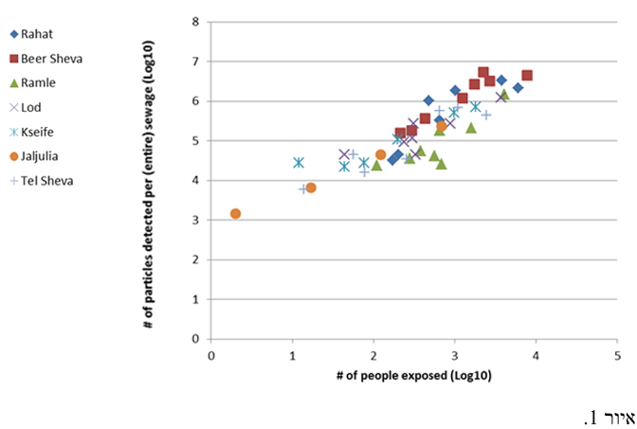
שאלה 3 (30 נקודות)
השאלה הבאה עוסקת במודל רגרסיה:
$$y_{i}=β_{0}+β_{1}x_{i,1}+β_{2}x_{i,2}+β_{3}x_{i,3}…+β_{p}x_{i,p}+ε_{i}$$

כאשר כל $ε_{i}$ בלתי-תלוי באחרים, עם תוחלת 0. השונויות של השגיאות, $ε_{i}$ , אינן שוות, ולכל $ε_{i}$ יש שונות ${σ_{i}}_{ }^{2}$ אשר ידועה לנו.
נסמן את המטריצה האלכסונית $Var(ε)=Σ=diag(σ_{1}^{2}​,σ_{2}^{2}​,…,σ_{n}^{2}​)$
ובאופן דומה את המטריצה האלכסונית $=Σ^{-}=diag(1/σ_{1}^{2}​,1/σ_{2}^{2}​,…,1/σ_{n}^{2}​)$K .
בעזרת K נגדיר אומד חדש ל-$β$:
$${\hat{β}}_{WLS}= {\left(X^{T}KX\right)}^{-}X^{T}KY$$
א. משרד החינוך רצה לבדוק מה הקשר בין המצב הסוציו-אקונומי של תלמידים ובין הציונים שלהם במבחן הארצי. לכל תלמיד יש ציון שבו לחלק האקראי יש שונות קבועה וידועה $σ^{2}$. משיקולי פרטיות, אין בקובץ הנתונים את הציונים של כל התלמידים, אלא רק את הציון-הממוצע בבית-הספר שלהם, ואת מספר התלמידים בכל בית-ספר (ז"א, קובץ הנתונים מורכב מהשלשות ${\{x_{i}, y}_{i}, n_{i}\}$ כאשר $y_{i}$ הינו הציון-הממוצע בבית-ספר מסוים, ו-$n_{i}$ הינו מספר התלמידים בבית-הספר המסוים).
הסטטיסטיקאי של משרד החינוך שוקל שימוש ב-${\hat{β}}_{WLS}$. האם הוא צריך? האם הוא יכול? אם כן, באיזה K ישתמש? נמקו.
תשובה:
מכיוון שכל תצפית $y_{i}$ הינה ממוצע בית-ספרי $y_{i}=\frac{1}{n_{i}}\sum_{j=1}^{n_{i}}{y_{i,j}}$
(כאשר $y_{i,j}$ הינו הציון של התלמיד ה-j בבית-הספר ה-i)
מוצאים מיד ש:
$$Var\left[y_{i}\right]=Var\left[\frac{1}{n_{i}}\sum_{j=1}^{n_{i}}{y_{i,j}}\right]=\frac{1}{n_{i}^{2}}Var\left[\sum_{j=1}^{n_{i}}{y_{i,j}}\right]=\frac{1}{n_{i}^{2}}n_{i}σ^{2}= \frac{σ^{2}}{n_{i}}$$בהתאם, מכיוון שהשונויות אינן שוות, עדיף להשתמש באומד החדש, וניתן ליישמו בעזרת
$$K=Σ^{-}=diag(n_{1}/σ_{ }^{2}​,n_{2}/σ_{ }^{2}​,…,n_{n}/σ_{ }^{2}​)$$
ב. בהמשך לסעיף הקודם, הסטטיסטיקאי טוען שלמעשה $σ^{2}$ איננה ידועה. האם זה משנה את תשובתכם? נמקו.
תשובה: אמנם כעת $σ^{2}$ איננו ידוע, אולם זה לא משנה את התשובה. בפרט, נשים לב שבביטוי עבור
${\hat{β}}_{WLS}= {\left(X^{T}KX\right)}^{-}X^{T}KY$
מכפילים פי K ופי ההופכית שלה, ולכן צריך להכפיל פי הקבוע $σ^{2}$ ופי ההופכי שלו, ושניהם יבטלו אחד את השני.

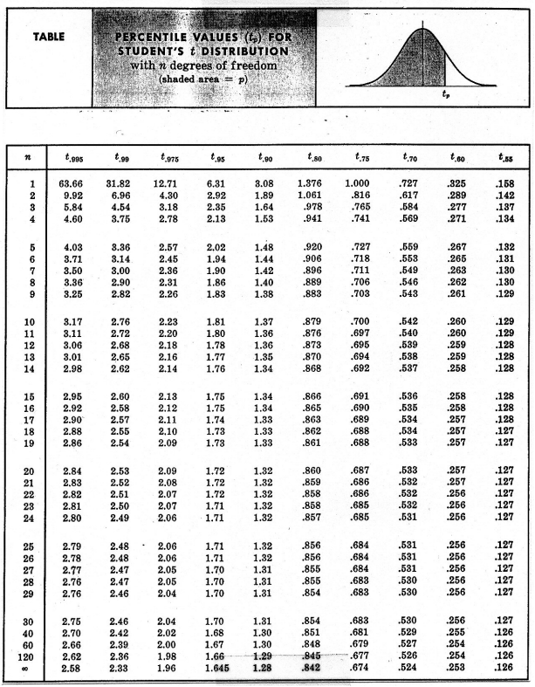

טבלת התפלגות F עבור
df2/df1 | 1 | 2 | 3 | 4 | 5 | 6 | 7 | 8 | 9 | 10 | 12 | 15 | 20 | 24 | 30 | 40 | 60 | 120 | INF
1 | 161.448 | 199.5 | 215.707 | 224.583 | 230.162 | 233.99 | 236.768 | 238.883 | 240.543 | 241.882 | 243.91 | 245.95 | 248.013 | 249.052 | 250.095 | 251.143 | 252.196 | 253.253 | 254.314
2 | 18.5128 | 19 | 19.1643 | 19.2468 | 19.2964 | 19.33 | 19.3532 | 19.371 | 19.3848 | 19.3959 | 19.413 | 19.4291 | 19.4458 | 19.4541 | 19.4624 | 19.4707 | 19.4791 | 19.4874 | 19.4957
3 | 10.128 | 9.552 | 9.2766 | 9.1172 | 9.0135 | 8.9406 | 8.8867 | 8.8452 | 8.8123 | 8.7855 | 8.7446 | 8.7029 | 8.6602 | 8.6385 | 8.6166 | 8.5944 | 8.572 | 8.5494 | 8.5264
4 | 7.7086 | 6.944 | 6.5914 | 6.3882 | 6.2561 | 6.1631 | 6.0942 | 6.041 | 5.9988 | 5.9644 | 5.9117 | 5.8578 | 5.8025 | 5.7744 | 5.7459 | 5.717 | 5.6877 | 5.6581 | 5.6281
5 | 6.6079 | 5.786 | 5.4095 | 5.1922 | 5.0503 | 4.9503 | 4.8759 | 4.8183 | 4.7725 | 4.7351 | 4.6777 | 4.6188 | 4.5581 | 4.5272 | 4.4957 | 4.4638 | 4.4314 | 4.3985 | 4.365
6 | 5.9874 | 5.143 | 4.7571 | 4.5337 | 4.3874 | 4.2839 | 4.2067 | 4.1468 | 4.099 | 4.06 | 3.9999 | 3.9381 | 3.8742 | 3.8415 | 3.8082 | 3.7743 | 3.7398 | 3.7047 | 3.6689
7 | 5.5914 | 4.737 | 4.3468 | 4.1203 | 3.9715 | 3.866 | 3.787 | 3.7257 | 3.6767 | 3.6365 | 3.5747 | 3.5107 | 3.4445 | 3.4105 | 3.3758 | 3.3404 | 3.3043 | 3.2674 | 3.2298
8 | 5.3177 | 4.459 | 4.0662 | 3.8379 | 3.6875 | 3.5806 | 3.5005 | 3.4381 | 3.3881 | 3.3472 | 3.2839 | 3.2184 | 3.1503 | 3.1152 | 3.0794 | 3.0428 | 3.0053 | 2.9669 | 2.9276
9 | 5.1174 | 4.257 | 3.8625 | 3.6331 | 3.4817 | 3.3738 | 3.2927 | 3.2296 | 3.1789 | 3.1373 | 3.0729 | 3.0061 | 2.9365 | 2.9005 | 2.8637 | 2.8259 | 2.7872 | 2.7475 | 2.7067
10 | 4.9646 | 4.103 | 3.7083 | 3.478 | 3.3258 | 3.2172 | 3.1355 | 3.0717 | 3.0204 | 2.9782 | 2.913 | 2.845 | 2.774 | 2.7372 | 2.6996 | 2.6609 | 2.6211 | 2.5801 | 2.5379
11 | 4.8443 | 3.982 | 3.5874 | 3.3567 | 3.2039 | 3.0946 | 3.0123 | 2.948 | 2.8962 | 2.8536 | 2.7876 | 2.7186 | 2.6464 | 2.609 | 2.5705 | 2.5309 | 2.4901 | 2.448 | 2.4045
12 | 4.7472 | 3.885 | 3.4903 | 3.2592 | 3.1059 | 2.9961 | 2.9134 | 2.8486 | 2.7964 | 2.7534 | 2.6866 | 2.6169 | 2.5436 | 2.5055 | 2.4663 | 2.4259 | 2.3842 | 2.341 | 2.2962
13 | 4.6672 | 3.806 | 3.4105 | 3.1791 | 3.0254 | 2.9153 | 2.8321 | 2.7669 | 2.7144 | 2.671 | 2.6037 | 2.5331 | 2.4589 | 2.4202 | 2.3803 | 2.3392 | 2.2966 | 2.2524 | 2.2064
14 | 4.6001 | 3.739 | 3.3439 | 3.1122 | 2.9582 | 2.8477 | 2.7642 | 2.6987 | 2.6458 | 2.6022 | 2.5342 | 2.463 | 2.3879 | 2.3487 | 2.3082 | 2.2664 | 2.2229 | 2.1778 | 2.1307
15 | 4.5431 | 3.682 | 3.2874 | 3.0556 | 2.9013 | 2.7905 | 2.7066 | 2.6408 | 2.5876 | 2.5437 | 2.4753 | 2.4034 | 2.3275 | 2.2878 | 2.2468 | 2.2043 | 2.1601 | 2.1141 | 2.0658
16 | 4.494 | 3.634 | 3.2389 | 3.0069 | 2.8524 | 2.7413 | 2.6572 | 2.5911 | 2.5377 | 2.4935 | 2.4247 | 2.3522 | 2.2756 | 2.2354 | 2.1938 | 2.1507 | 2.1058 | 2.0589 | 2.0096
17 | 4.4513 | 3.592 | 3.1968 | 2.9647 | 2.81 | 2.6987 | 2.6143 | 2.548 | 2.4943 | 2.4499 | 2.3807 | 2.3077 | 2.2304 | 2.1898 | 2.1477 | 2.104 | 2.0584 | 2.0107 | 1.9604
18 | 4.4139 | 3.555 | 3.1599 | 2.9277 | 2.7729 | 2.6613 | 2.5767 | 2.5102 | 2.4563 | 2.4117 | 2.3421 | 2.2686 | 2.1906 | 2.1497 | 2.1071 | 2.0629 | 2.0166 | 1.9681 | 1.9168
19 | 4.3807 | 3.522 | 3.1274 | 2.8951 | 2.7401 | 2.6283 | 2.5435 | 2.4768 | 2.4227 | 2.3779 | 2.308 | 2.2341 | 2.1555 | 2.1141 | 2.0712 | 2.0264 | 1.9795 | 1.9302 | 1.878
20 | 4.3512 | 3.493 | 3.0984 | 2.8661 | 2.7109 | 2.599 | 2.514 | 2.4471 | 2.3928 | 2.3479 | 2.2776 | 2.2033 | 2.1242 | 2.0825 | 2.0391 | 1.9938 | 1.9464 | 1.8963 | 1.8432
21 | 4.3248 | 3.467 | 3.0725 | 2.8401 | 2.6848 | 2.5727 | 2.4876 | 2.4205 | 2.366 | 2.321 | 2.2504 | 2.1757 | 2.096 | 2.054 | 2.0102 | 1.9645 | 1.9165 | 1.8657 | 1.8117
22 | 4.3009 | 3.443 | 3.0491 | 2.8167 | 2.6613 | 2.5491 | 2.4638 | 2.3965 | 2.3419 | 2.2967 | 2.2258 | 2.1508 | 2.0707 | 2.0283 | 1.9842 | 1.938 | 1.8894 | 1.838 | 1.7831
23 | 4.2793 | 3.422 | 3.028 | 2.7955 | 2.64 | 2.5277 | 2.4422 | 2.3748 | 2.3201 | 2.2747 | 2.2036 | 2.1282 | 2.0476 | 2.005 | 1.9605 | 1.9139 | 1.8648 | 1.8128 | 1.757
24 | 4.2597 | 3.403 | 3.0088 | 2.7763 | 2.6207 | 2.5082 | 2.4226 | 2.3551 | 2.3002 | 2.2547 | 2.1834 | 2.1077 | 2.0267 | 1.9838 | 1.939 | 1.892 | 1.8424 | 1.7896 | 1.733
25 | 4.2417 | 3.385 | 2.9912 | 2.7587 | 2.603 | 2.4904 | 2.4047 | 2.3371 | 2.2821 | 2.2365 | 2.1649 | 2.0889 | 2.0075 | 1.9643 | 1.9192 | 1.8718 | 1.8217 | 1.7684 | 1.711
26 | 4.2252 | 3.369 | 2.9752 | 2.7426 | 2.5868 | 2.4741 | 2.3883 | 2.3205 | 2.2655 | 2.2197 | 2.1479 | 2.0716 | 1.9898 | 1.9464 | 1.901 | 1.8533 | 1.8027 | 1.7488 | 1.6906
27 | 4.21 | 3.354 | 2.9604 | 2.7278 | 2.5719 | 2.4591 | 2.3732 | 2.3053 | 2.2501 | 2.2043 | 2.1323 | 2.0558 | 1.9736 | 1.9299 | 1.8842 | 1.8361 | 1.7851 | 1.7306 | 1.6717
28 | 4.196 | 3.34 | 2.9467 | 2.7141 | 2.5581 | 2.4453 | 2.3593 | 2.2913 | 2.236 | 2.19 | 2.1179 | 2.0411 | 1.9586 | 1.9147 | 1.8687 | 1.8203 | 1.7689 | 1.7138 | 1.6541
29 | 4.183 | 3.328 | 2.934 | 2.7014 | 2.5454 | 2.4324 | 2.3463 | 2.2783 | 2.2229 | 2.1768 | 2.1045 | 2.0275 | 1.9446 | 1.9005 | 1.8543 | 1.8055 | 1.7537 | 1.6981 | 1.6376
30 | 4.1709 | 3.316 | 2.9223 | 2.6896 | 2.5336 | 2.4205 | 2.3343 | 2.2662 | 2.2107 | 2.1646 | 2.0921 | 2.0148 | 1.9317 | 1.8874 | 1.8409 | 1.7918 | 1.7396 | 1.6835 | 1.6223
40 | 4.0847 | 3.232 | 2.8387 | 2.606 | 2.4495 | 2.3359 | 2.249 | 2.1802 | 2.124 | 2.0772 | 2.0035 | 1.9245 | 1.8389 | 1.7929 | 1.7444 | 1.6928 | 1.6373 | 1.5766 | 1.5089
60 | 4.0012 | 3.15 | 2.7581 | 2.5252 | 2.3683 | 2.2541 | 2.1665 | 2.097 | 2.0401 | 1.9926 | 1.9174 | 1.8364 | 1.748 | 1.7001 | 1.6491 | 1.5943 | 1.5343 | 1.4673 | 1.3893
120 | 3.9201 | 3.072 | 2.6802 | 2.4472 | 2.2899 | 2.175 | 2.0868 | 2.0164 | 1.9588 | 1.9105 | 1.8337 | 1.7505 | 1.6587 | 1.6084 | 1.5543 | 1.4952 | 1.429 | 1.3519 | 1.2539
inf | 3.8415 | 2.996 | 2.6049 | 2.3719 | 2.2141 | 2.0986 | 2.0096 | 1.9384 | 1.8799 | 1.8307 | 1.7522 | 1.6664 | 1.5705 | 1.5173 | 1.4591 | 1.394 | 1.318 | 1.2214 | 1

טבלת F עבור
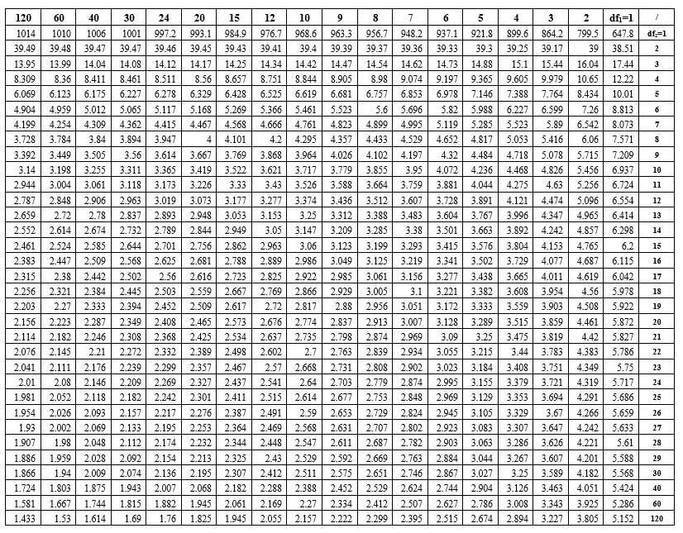

בהצלחה!!!

